Оценка методов повышения энергоэффективности в жилых зданиях повышенной этажности для г.Ростова-на-Дону
С.Г. Шеина, П.В. Федяева

Практически для всего жилищного фонда города Ростова-на-Дону характерна проблема технического и морального старения, в том числе инженерного оборудования зданий, включающего все системы жизнеобеспечения Особенно это касается крупнопанельных и кирпичных домов 1958-2000 гг постройки, как правило, имеющих ненадежную гидро- и теплоизоляцию основных конструктивных элементов. Кроме того, как показывает опыт их эксплуатации, фактические потери в таких домах выше проектных из-за низкого качества строительства и эксплуатации [8, 10].
Описанные выше причины обусловливают необходимость проведения в существующем жилищном фонде мероприятий по повышению энергетической эффективности. Низкая эффективность использования энергии сдерживает экономическое развитие государства, что приводит к снижению жизненного уровня населения страны [5].
В некоторых нормативных документах здания «повышенной этажности» классифицируют как здания – высотой 26,5 м < Н < 47 м (как правило до 16-ти этажей включительно) [1]. В некоторых литературных источниках к этим зданиям относят гражданские здания 6-9 этажей [2]. В 1976 году на симпозиуме Symposium "Systems Approach to Pire Safety in Building", CIB (Tsukuba, Japan) была принята другая классификация зданий по условной высоте. Сооружения высотой до 30 м отнесены к зданиям повышенной этажности, до 50, 75 и 100 м - соответственно, к I, II и III категориям многоэтажных зданий, свыше 100 м - к высотным [7].
Таким образом, не только в России, но и в мире нет единых критериев классификации зданий по этажности, поэтому при анализе в нашей работе было принято считать, что здание повышенной этажности – от 6 этажей и выше.

В работе была использована база данных мониторинга технического состояния жилищного фонда г. Ростова-на-Дону «Информационно-аналитическая система» ИАС ЖКХ.
Проведенный анализ показал, что из 9 тысяч жилых домов здания повышенной этажности составляют около 30 % всех многоквартирных домов города г. Ростова-на-Дону. В большинстве своем это кирпичные и крупнопанельные дома массовых серий, 1958-2000 гг. постройки, основная часть которых имеет низкие показатели энергоэффективности [6,9].
Авторами исследования выделено три основных принципа, на которых должны основываться меры по энергосбережению.
Первый принцип включает решение задач создания в жилых зданиях требуемого микроклимата. В соответствии с этим принципом основным критерием наружной оболочки здания, является сопротивление теплопередаче всех видов ограждающих конструкций (R_{o,i}). Как показывают исследования, в зданиях 6-ти и более этажей, построенных по старым нормативам, этот параметр меньше требуемого на сегодняшний день.
Второй принцип определяет требования к реализации энергосбережения в зданиях. В качестве основного показателя второго принципа выступает показатель удельной потребности в тепловой энергии. В этом случае вся совокупность систем отопления здания должна обеспечивать годовые энергозатраты не более требуемого по нормативам уровня на 1 м² отапливаемой площади.
Результаты расчета удельных энергетических характеристик для зданий повышенной этажности показали, что практически все здания повышенной этажности, построенные до 2000 г. имеют «низкий» и «очень низкий» классы энергоэффективности [3].
Третий принцип энергосбережения в жилой сфере определяет требования к выбору целесообразного технического варианта повышения теплозащиты здания.
Выбор варианта повышения теплозащиты здания обусловливает необходимость осуществления следующих этапов его реализации. Сначала устанавливаются возможные инженерные решения по повышению теплозащиты, согласно основным показателям первого и второго принципов. Затем, базируясь на экономических показателях, определяется экономическая эффективность принятых решений [9].
Экономическую целесообразность применения энергосберегающих мероприятий предлагается определять с помощью коэффициента эффективности проведения ремонтных работ, рассчитываемого по укрупненным показателям, с учетом физического износа и остаточного срока службы зданий [4]:
$$\text{Кэ}=\frac{С_{\text{рем}\text{.}\text{раб}\text{.}}+С_{\text{энерг}\text{.}\text{.}\text{мер}\text{.}}}{С_{\text{восст}\text{.}}}≤1$$
где К_{э} – коэффициент эффективности; С_{энерг..мер.} – стоимость проведения энергосберегающих мероприятий; С_{рем.раб.} – стоимость проведения ремонтных работ; С_{восст.} – полная восстановительная стоимость здания.
Выполнение энергосберегающих мероприятий можно считать экономически обоснованным, в том случае, когда стоимость проведения ремонтных работ в комплексе с энергосберегающими мероприятиями не превышает восстановительную стоимость здания.
На рис. 1 и рис.2 для примера показан анализ изменения величины коэффициента эффективности в зависимости от года постройки здания и от этажности.
На графиках видно, что проведение энергетических мероприятий экономически целесообразно для зданий более 6-7 этажей, построенных не позже 1975-1980 гг.
Город Ростов-на-Дону, как и другие города-миллионники, располагает значительным техническим потенциалом экономии энергии, большая часть которого сосредоточена в жилищном секторе.

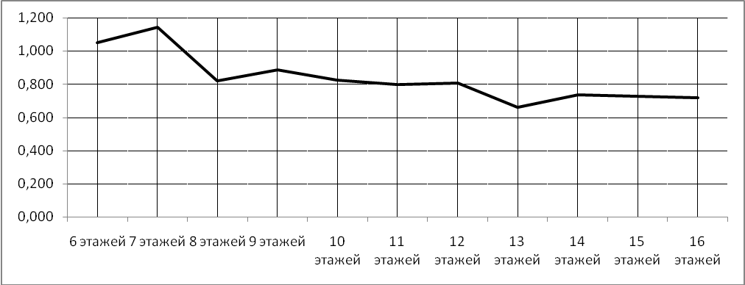

Рис. 1. - Коэффициент «К_{э}» для зданий разной этажности
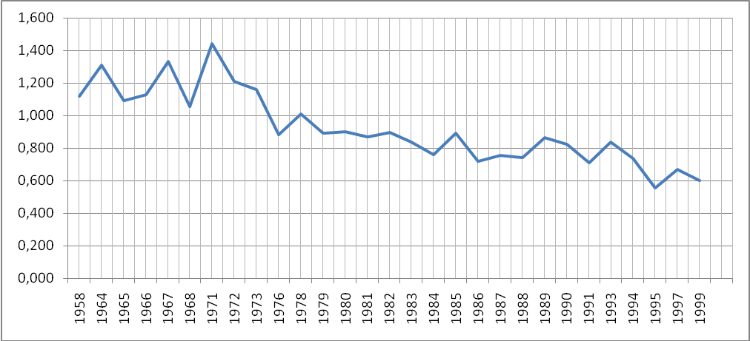

Рис. 2. - Коэффициент «К_{э}» для зданий различного года постройки
Предлагаемый метод оценки эффективности энергосберегающих решений поможет в принятии решений по повышению энергоэффективности жилищного фонда города. Ресурс повышения энергоэффективности следует рассматривать, как один из основных энергетических ресурсов будущего экономического роста.

Литература
- ДБН В.1.1-7-2003 « Пожарная безопасность объектов строительства»
- Синянский И.А., Манешина Н.И. Типология зданий и сооружений. – 2-е изд., стер. - М: Издательский центр «Академия», 2006. – 176 с.
- Шеина С.Г., Чулкова Е.В., Информационно-аналитическое обеспечение реализации программы по энергосбережению в жилищном фонде г. Ростова-на-Дону// «Инженерный вестник Дона», 2012, №3 . – Режим доступа: http://ivdon.ru/magazine/archive/n3y2012/970 (доступ свободный) – Загл. с экрана. – Яз. рус.
- Шеина С.Г. Стратегическое управление техническим состоянием жилищного фонда муниципального образования: Монография. – Ростов-на-Дону: РГСУ, 2008. – 196 c.
- Armstrong H., Taylor J. Regional economics and policy. – Oxford: Oxford univ. press, 1993.
- Шеина С.Г., Федяева П.В., Эффективность выполнения энергосберегающих мероприятий в жилых зданиях повышенной этажности// «Инженерный вестник Дона», 2012, №3.– Режим доступа: http://ivdon.ru/magazine/archive/n3y2012/970 (доступ свободный) – Загл. с экрана. – Яз. рус.
- Tbomas E. Fire safety: Some general aspects of research, regulation and dezign. CIB Symposium "Sys-tems Approach to Pire Safety in Building". - Tsukuba (Japan), 1979, p.7-14.
- Матросов Ю.А. Энергосбережение в зданиях. Проблема и пути ее решения. – М., НИИСФ, 2008, 496 с.
- Шеина С.Г., Никульшина Л.Л., Чулкова Е.В. Оценка эффективности реализации программ энергосбережения в жилищном фонде на примере г. Ростова-на- Дону/ Шеина С.Г., Никульшина Л.Л., Чулкова Е.В.//Сборник трудов международной научной конференции «Интеграция, партнерство и инновации в строительной науке и образовании». – Москва: МГСУ, 2011. – с. 652-655.
- С.Г.Шеина, Л.В. Гиря Совершенствование методов организационно-технологического проектирования при реконструкции городской застройки с учетом экологических факторов // Инженерный вестник Дона (электронный научный журнал), 2011. – №4. – Режим доступа: http://www.ivdon.ru/magazine/archive/n4y2011/703.– Яз. рус.

